**Progress Proyek Akhir – WEB 2**

Nama Tim : Sistem Monitoring Bahan Makanan Restoran “Hot Pithik”

Nama anggota :

1. Nur Ardia Rahmaningrum (16/401048/SV/11552)
2. Defvia Purnama Sari (16/401019/SV/11523)

**Fungsionalitas Sistem (Usecase Diagram)**

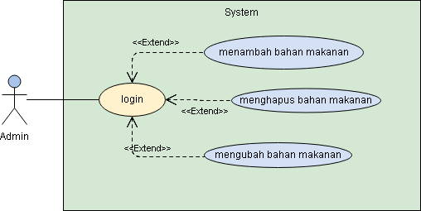

Admin harus login terlebih dahulu jika ingin menambah/menghapus/mengubah bahan makanan.

**Rancangan Basis Data (*Entity Relationship Diagram*)**

* 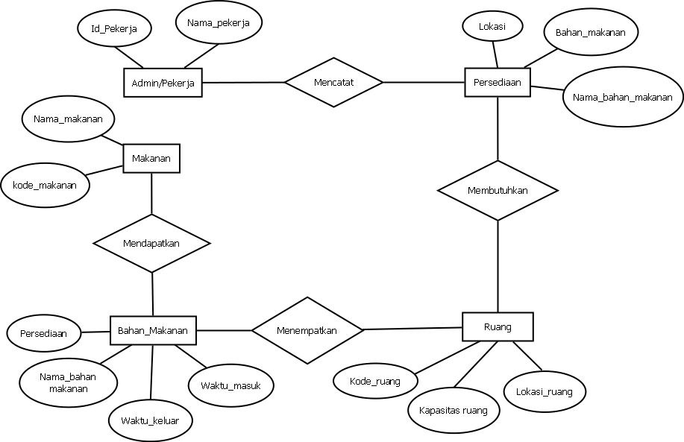Admin (id_pekerja, nama_pekerja)
* Persediaan (lokasi, bahan_makanan, nama_bahan_makanan)
* Ruang (kode_ruang , lokasi_ruang, kapasitas_ruang)
* Bahan_makanan (persediaan, nama_bahan_makanan, waktu_keluar, waktu_masuk)
* Makanan (nama_makanan, kode_makanan)

**Rancangan Antarmuka Pengguna *(Wireframe)***

* Halaman Login

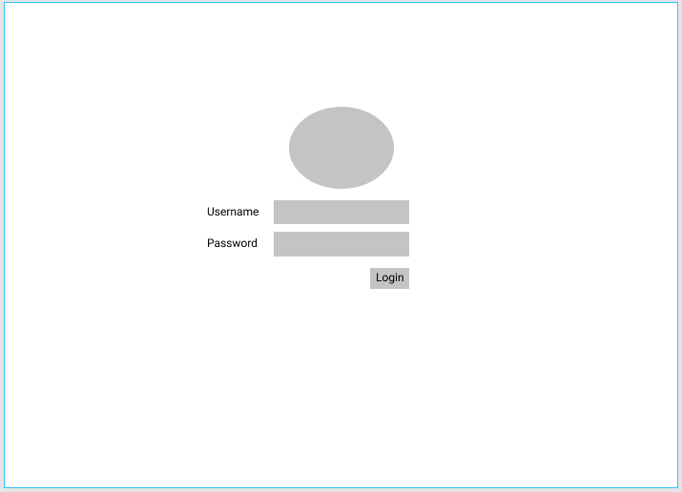

* Menu Dashboard

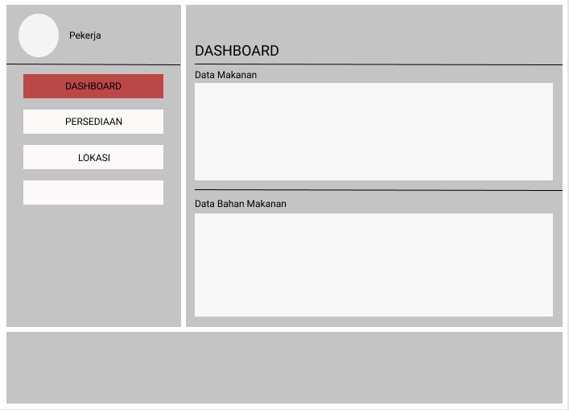

* Menu Persediaan_Daging

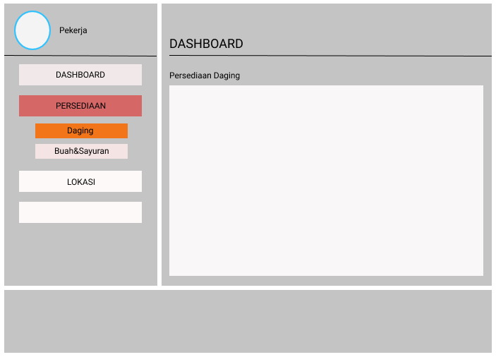

* Menu Persediaan_Buah & Sayuran

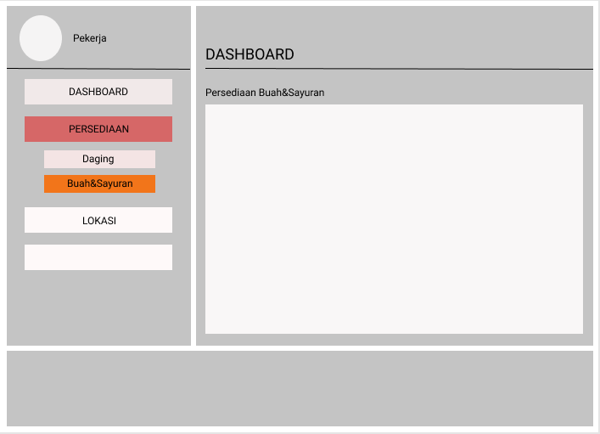

* Menu Lokasi

